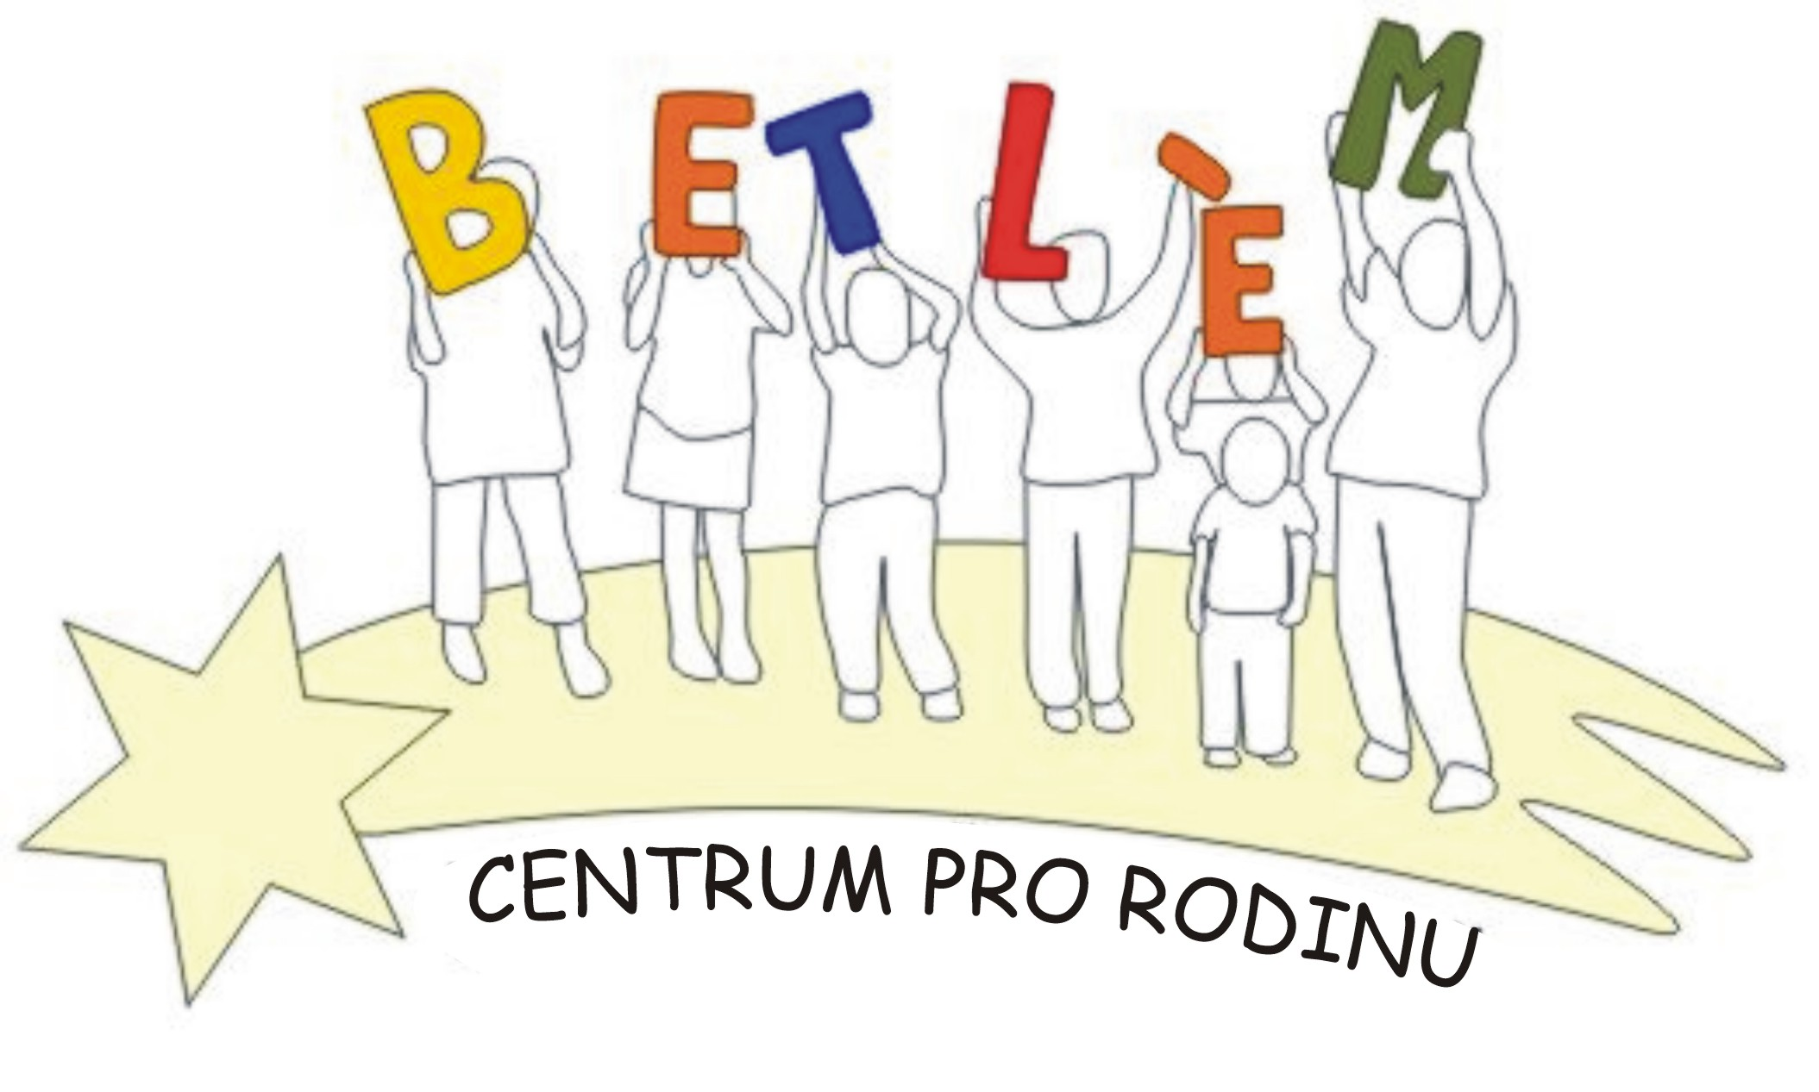



Program na červenec a srpen 2015
S.A.S. BETLÉM je sociálně aktivizační služba, poskytující: 1. Základní sociální poradenství, 2. Pomoc při uplatňování práv, 3. Pomoc při obstarávání osobních záležitostí, 4. Zprostředkování kontaktu se společenským prostředím, 5. Volnočasové aktivity, 6. Právní poradenství.

PROVOZ S.A.S. BETLÉM - kroužky
8.7.středa  Lochovice | 10:30 – 13:00 | Právní poradna – právník zdarma poradí v právních otázkách
19.8.středa  Lochovice | 10:30 - 13:00 | Právní poradna – právník zdarma poradí v právních otázkách

Aktivity pro děti a rodiče:
Psychologická poradna – 6. července, 24. srpna
Speciálně pedagogická poradna – každé pondělí 14:00 – 16:00 hod. – dle domluvy
Sociálně aktivizační služba Betlém je přes letní prázdniny v provozu

PŘEJEME VŠEM KRÁSNÉ PRÁZDNINY A NAVIDĚNOU V NOVÉM ŠKOLNÍM ROCE

